В гости к сказке
чт., 19.04.2018
Развитие речи раннего возраста-очень важный этап овладения родным языком.Правильно организованное речевое общение и речевые занятия помогают предупредить возможные нарушения. С целью развития речевой и коммуникативных способностей детей раннего возраста было проведено совместное развлечение воспитатель-учитель-логопед-родители на тему "В гости к сказке". Дети совместно с воспитателем на автобусе отправились в гости к тётушке Маланье.
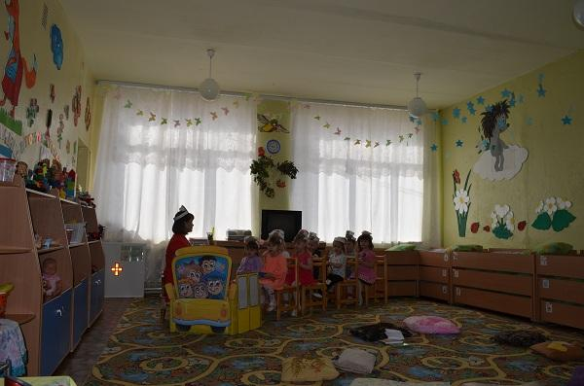
По лесной тропинке слушали звуки природы,голоса птиц. На волшебной полянке детей ждала тетушка Маланья,которая предложила им сделать артикуляционную гимнастику "Язычок не ленись", вспомнить сказки.
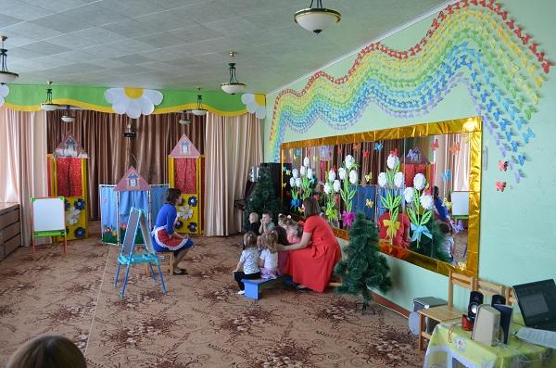
Совместно с героями сказок дети играли в подвижные,дидактические, пальчиковые игры,вспоминали о приметах весны.
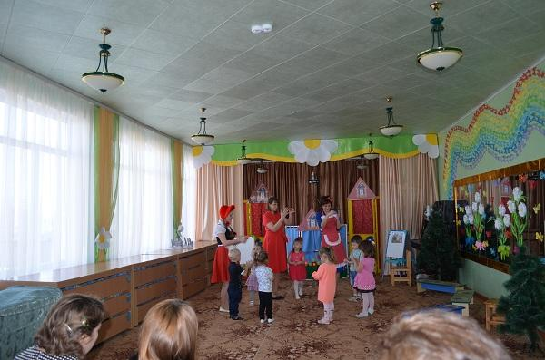
Пальчиковая игра с Красной Шапочкой "Пирожки"
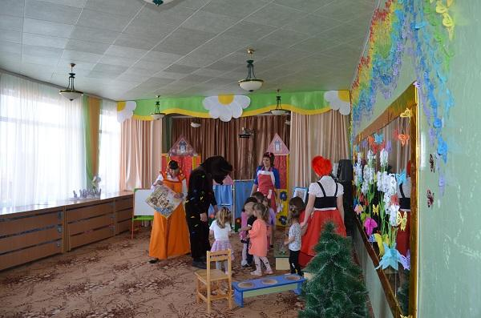
Игры с Машей и Мишей "Нарисуй картину", "Сними колючки и правильно разложи"
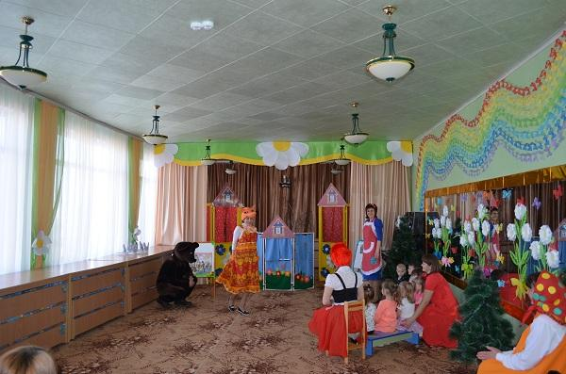
Игра с лисичкой "Лиса и зайцы"
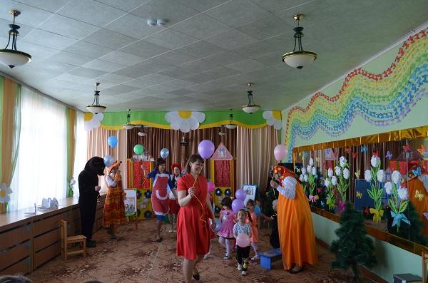
Дети проявили познавательную активность, использовали имеющиеся знания и умения, они были заинтересованы, внимательны,организованы.
***
Авторы репортажа:
Ивасюк Лилия Николаевна-учитель-логопед первой квалификационной категории,
Сёмина Лилия Владимировна,воспитатель первой младшей группы филиала МАУ ДО "Сорокинский центр развития ребёнка-детский сад №1"-"Сорокинский центр развития ребёнка-детский сад №4"

